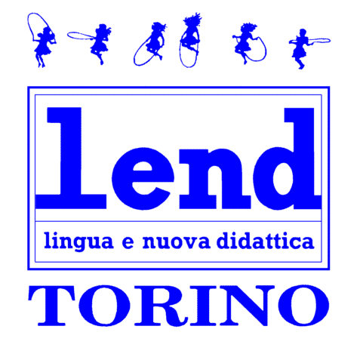
soggetto qualificato per la formazione del personale della scuola
decreto 23.05.2002, prot. 2400/C/3 ai sensi del D.M. n.177/2000
in collaborazione e
con il contributo del



Mario Rinvolucri
(Pilgrims, UK)

Working with Multiple Intelligences

Operare con le intelligenze multiple (H.Gardner)

Sabato 19 ottobre 2002

dalle 9:45 alle 12:45

presso l'Istituto "A. Avogadro"
C.so S. Maurizio - Torino
Ingresso e registrazione dalle ore 9

Modulo di iscrizione sul sito http://www.lend.it
Per info: torino@lend.it o fax 011-659.1909

Mario Rinvolucri è uno degli esponenti più noti del c.d. "approccio umanistico all'insegnamento linguistico" (Humanistic Approach). Autore di decine di volumi di successo, dedicati soprattutto alla didattica delle lingue (Grammar Games, Cambridge UP, l984 - per esempio - vendette l00.000 copie tra l'84 il '99; tra i più recenti Ways of Doing, , CUP l999 - con Barbara Garside e Paul Davis – e Humanising Your Coursebook, ETp Delta , 2002). Non è facile potere approfittare della sua esperienza e creatività, poiché è molto richiesto come conferenziere, con viaggi che lo portano frequentemente fuori dal Regno Unito (dove è nato, ma – ecco la domesticità del suo nome – da una famiglia originaria di Castelnuovo Don Bosco; il che ha certo contribuito a fargli accettare una visita in Piemonte!).
Il seminario con Mario Rinvolucri inaugura la ripresa delle attività del gruppo locale di Torino di lend e, anche se in lingua inglese, è rivolto a tutti gli insegnanti di educazione linguistica, di tutte le lingue.

Verrà rilasciata attestazione della partecipazione al seminario
(per rendere più spedite le operazioni si raccomanda la pre-iscrizione)

